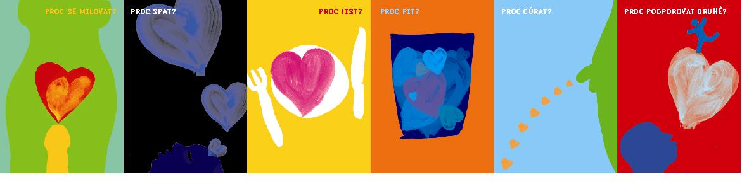

Program 30 dní pro neziskový sektor v Karlovarském kraji

1/ Úvodní tisková konference
Úvodní tisková konference včetně zahájení veřejné sbírky na podporu činnosti třech neziskových organizací působících na území Karlovarského kraje. Tři organizace budou vylosovány na tiskové konferenci při slavnostním zahájení sbírky Mgr. Ellen Volavkovou, uvolněnou členkou zastupitelstva Karlovarského kraje pro oblast sociálních věcí a oblast neziskových organizací.

2/ Veřejná sbírka (v průběhu celého měsíce, viz „Jak se zúčastnit projektu?“)

3/ Dny otevřených dveří v nestátních neziskových organizacích (v průběhu celého měsíce, viz „Jak se zúčastnit projektu?“)

4/ Závěrečná párty pro zúčastněné, ocenění nejštědřejších dárců

Jak se zúčastnit projektu?

Veřejná sbírka
K účasti na slosování o tři organizace, kterým bude rozdělen výtěžek sbírky, stačí vyplnit k tomuto
dopisu přiložený stručný formulář "Návrh na využití výtěžku sbírky". Vyplněný formulář pošlete e-mailem nebo poštou na adresu pro@tebe.cz (PROTEBE live o. s., Zámecký Vrch 11, 360 01 Karlovy Vary) nejpozději do 7. září 2006. Losovat se bude vždy jedna organizace ze tří kategorií: 1. Kultura a vzdělávání, 2. Sociální oblast, 3. Sport a volný čas . (Pokud Vaše činnost nespadá ani okrajově do jedné z těchto kategorií, zařaďte Vaši organizaci do kategorie, ke které máte podle Vašeho názoru nejblíže.)
Sbírka bude slavnostně zahájena na tiskové konferenci na začátku října a bude probíhat celý měsíc. Veřejnost a podnikatelé budou vyzýváni k tomu, aby posílali své příspěvky na transparentní účet, na kterém bude možné průběžně sledovat vybranou částku. Podnikatelé budou motivováni soutěží o nejštědřejšího dárce ve třech kategoriích (drobní podnikatelé, středně velké a velké firmy) a jeho oceněním spojeným s publicitou. Veřejnost bude zapojena nejvíce během 17. října (Den boje proti chudobě), kdy ji budou přímo oslovovat dobrovolníci na ulicích Karlových Varů, Chebu a Sokolova. Kromě toho budou v průběhu celého měsíce října umístěny kasičky na veřejných místech.

Dny otevřených dveří v nestátních neziskových organizacích
Každý z Vás, kdo bude chtít, bude mít možnost připravit pro veřejnost Den otevřených dveří ve Vaší organizaci, který bude organizován Vámi a podle Vaší režie. K účasti stačí vyplnit přiložený stručný formulář "Účast na dnech otevřených dveří" a poslat 200,- Kč na účet občanského sdružení PROTEBE live: 196685290/0300. Poplatek slouží jako příspěvek na uhrazení nákladů spojených s tiskem plakátů a letáků akce. Vyplněný formulář pošlete e-mailem nebo poštou na adresu pro@tebe.cz (PROTEBE live o. s., Zámecký Vrch 11, 360 01 Karlovy Vary) nejpozději do 7. září 2006.

Účastí na dnech otevřených dveří získáte následující:
1. umístění informace o Vámi pořádaném dnu otevřených dveří na plakátech a letácích (plakát A2, výlep na plakátovacích plochách v Karlovarském kraji, ve školách, úřadech, knihovnách atd., leták - skládačka)
2. 2 kusy plakátu A2 pro Vaši vlastní potřebu a označení místa
3. 30 kusů letáků
4. propagace v tisku, rozhlase a kabelové televizi



„ 30 dní pro neziskový sektor“ podpořili: projekt Partnerství pro budoucnost, Karlovarský kraj,
Společný regionální operační program, Evropská unie.

